“Een rijke Fries wordt kloosterling”
- Een van de beroemdste documenten uit de Veluwse geschiedenis, is de akte van Folckerus uit 855.
- Daarin worden twintig Veluwse plaatsen en gebieden genoemd die Folckerus, een rijke Fries, cadeau doet aan een klooster in het hart van het Frankische Rijk, bij Werden aan de Ruhr.
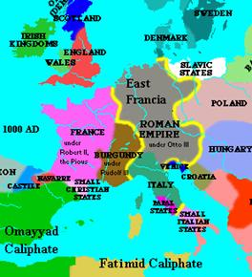
- Hij wilde zelf tot het klooster toetreden, vandaar.
- De akte is zowel historisch als geografisch onthullend.
- De tekst is geschreven in het Latijn, de taal van de roomse kerk.
- Waar Folckerus het heeft over de 'in alle opzichten ongunstige gebeurtenissen van de tegenwoordige tijd', verwijst hij nog directer naar de toestand in de wereld van toen: de invallen van de Noormannen waren net begonnen, en volgens sommige historici verklaart dat waarom Folckerus zijn bezittingen liever kwijt dan rijk was.
- Maar ook zonder Noormannen was de schenking een goede zet.
- De kloosterleiding in Werden kon de nieuwe bezittingen gebruiken als uitvalsbases voor missiewerk, en als christen moet Folckerus daar sterk voor zijn geweest.
- Gegarandeerd liepen er in 855 nog wel wat heidenen op de Veluwe.
- Folckerus had het klooster flink wat te bieden.
- De akte vermeldt onder meer de wijk Puthem (Putten), weiderecht voor 35 varkens bij Thri (Drie in het Speulderbos), het dorp Niutlo (nu nog: het Nulderstrand bij Putten aan het randmeer), een stuk grond bij het dorp Hirminlo (Ermelo) en het bos Otterlaun (Otterlo).
- Of de bewoners van het cadeau blij waren met de transactie is niet bekend, wel dat ze schatplichtig werden aan Werden.
- Drie eeuwen later blijkt uit de boekhouding van het klooster dat Veluwnaren tussen het huidige Putten en Elburg stevig moesten dokken in de vorm van varkens, rogge, gerst, honing, palingen, haringen, snoeken en ook nog eens penningen.
- De monniken aan de Ruhr waren vast niet mager.

